

Ficha Formativa - Língua Portuguesa

Nome ________________________________________

Data ________________________________________

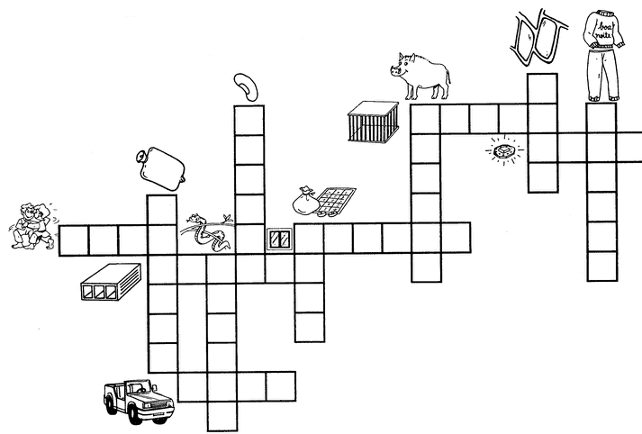
Descobre as palavras com ja, je, ji, jo, ju

Escreve frases para os desenhos anteriores.

